Ознакомление с художественной литературой. 2 младшая группа
Подготовила Переплётчикова А.Э.
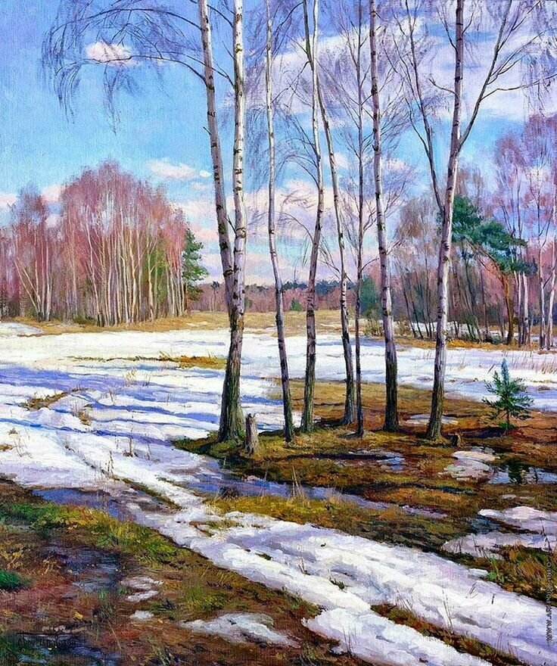
Алексей Плещеев «Весна»

Уж тает снег, бегут ручьи,
В окно повеяло весною…
Засвищут скоро соловьи,
И лес оденется листвою!
Чиста небесная лазурь,
Теплей и ярче солнце стало,
Пора метелей злых и бурь
Опять надолго миновала.
И сердце сильно так в груди
Стучит, как будто ждет чего-то,
Как будто счастье впереди
И унесла зима заботы!
Все лица весело глядят.
«Весна!»- читаешь в каждом взоре;
И тот, как празднику, ей рад,
Чья жизнь — лишь тяжкий труд и горе.
Но резвых деток звонкий смех
И беззаботных птичек пенье
Мне говорят — кто больше всех
Природы любит обновленье!
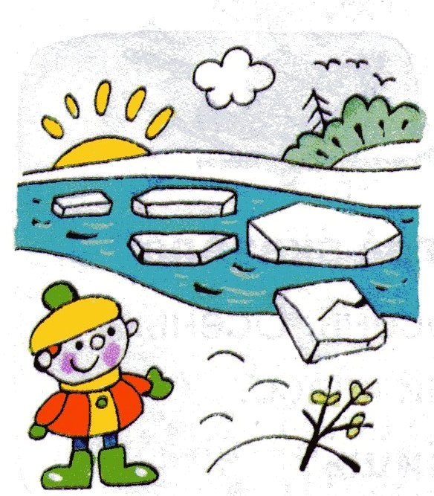
Валентин Берестов «Весенняя сказка»
Дружно ударились рыбы об лёд —
И на реке начался ледоход.

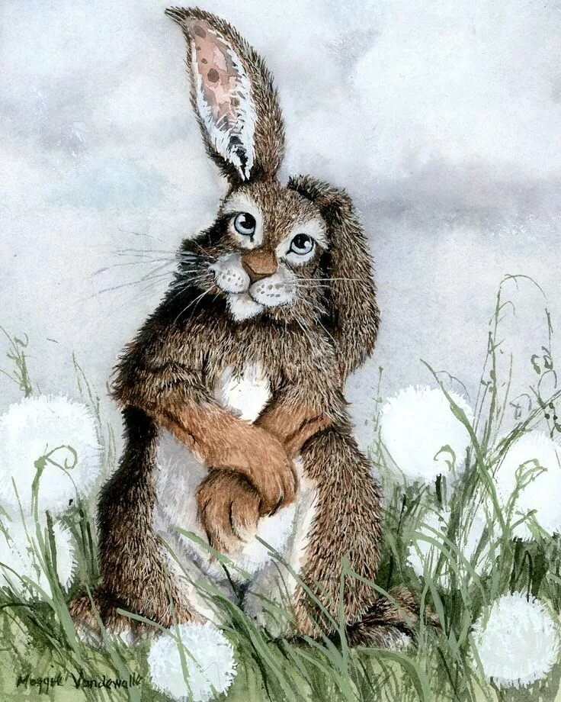
Чеслав Янчарский «Игры»
Какой пасмурный, дождливый день!
Ребята в комнате, по стеклу катятся капли дождя. Мишка смотрит в окно.
— Сегодня не погуляешь, — говорит Зося. — Давайте играть в прятки!
Яцек стал считать:
Раз, два, три, четыре, пять,
Значит, будешь ты искать.
Выяснилось, что водить Кручеку.
Он зажмурился и уткнулся головой в кресло. Зося спряталась за шкаф, Яцек присел за спинку высокого стула.
«А куда спрятаться мне? — подумал Ушастик и почесал отвисшее ушко. — Ага, я знаю, куда спрятаться».
Мишка сунул голову под подушку и крикнул:
— Можно искать!
Кручек, конечно, сразу его заметил.
— Ах, глупый медвежонок, — стали смеяться дети. — Не мог спрятаться по-другому!
— Почему это Кручек сразу меня нашёл? — удивляется Мишка. — Я ведь его не видел. Я вообще ничего не видел...
Когда дождик кончился, медвежонок и Кручек выскочили во двор.
— Поиграем в пятнашки? — спросили они у Зайчика и Петушка.
— Поиграем, — отозвался Зайчик. — Сейчас я посчитаю. Кто вышел, тот пятна.
Раз, два, три — посмотри:
На столе стоит творог,
На плите лежит пирог.
— Где, где пирог? — забеспокоился Ушастик. — Я хочу пирога!
— Ушастик... — с досадой заговорил Зайчик, — никакого пирога нету. Это считалка такая.
— Мишка, не мешай, — сказал сердито Кручек.
Ушастик облизнулся, а Зайчик вновь принялся считать:
Раз, два, три — посмотри:
На столе стоит творог,
На плите лежит пирог,
А для Мишки леденец,
Вот считалочке конец!
— Что?! Леденец? — вновь не утерпел Ушастик. — Отдайте мне мой леденец!
— Тихо ты, лакомка! — сказал, смеясь, Зайчик. — Никакого леденца нету.
— Как это нету! — возмутился Ушастик. — Сам только что сказал: «А для Мишки леденец!»
— Уймись, Ушастик, не мешай! — заворчал Кручек.
Но Мишке не давала покоя мысль о леденце, он проглотил слюнки.
— Отдайте мне мой леденец, — повторил Мишка, — иначе не буду с вами играть.
Объяснять было бесполезно. Мишка отправился домой, рассердившись на Кручека и Зайчика.

Олег Бундур «Вышел дождик погулять»
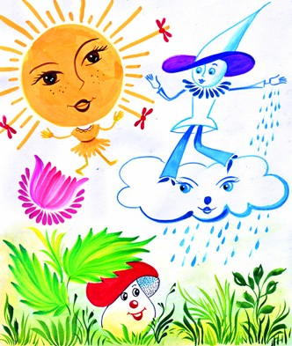
Ранним утром, ровно в пять,
Вышел дождик погулять.
Торопился по привычке —
Вся земля просила пить, —
Вдруг читает на табличке:
«По газону не ходить».
Дождь сказал печально:
«Ох!»
И ушёл.
Газон засох.

Г. Абрамов «Усатое чудовище»
Ему мы дали прозвище:
"Усатое чудовище"!
Живёт он в самом омуте —
Хозяин глубины.
Огромный рот у рыбины,
А глазки чуть видны.
Сам чёрный,
Брюхо серое,
И шевелит усом.
- Узнали вы, наверное?
- Узнали? Это сом!

Зинаида Александрова «Муравей»
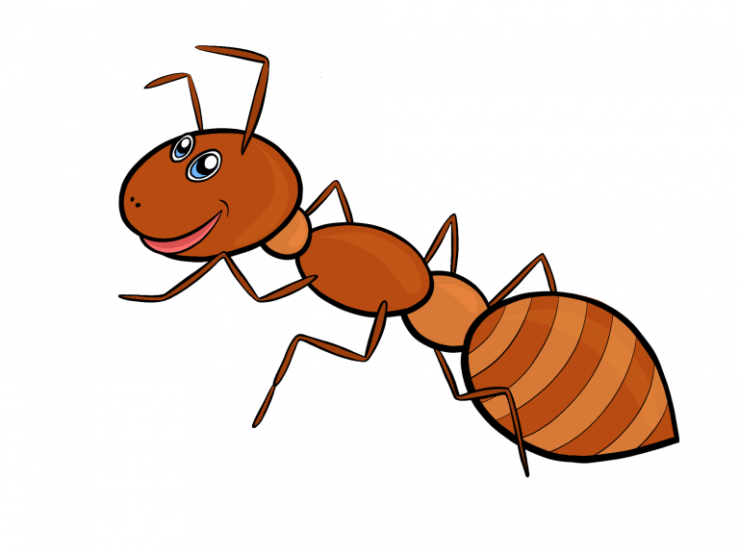
Муравей нашел былинку,
Много было с ней хлопот.
Как бревно, взвалив на спинку,
Он домой ее несет.
Грузчик – маленького роста.
Муравейник – далеко.
А бревно нести непросто,
Очень даже нелегко.
Он сгибается под ношей,
Он ползет уже с трудом,
Но зато какой хороший
Муравьи возводят дом!
Лепят выходы и входы
Без пилы и топора,
Потайные переходы,
Кладовые для добра.
Под большой, столетней елью
Стройка весело идет.
Здесь работает артелью
Дружный маленький народ.
Если друг бежит навстречу,
Он поймет его без слов –
Ношу взять себе на плечи
У товарища готов.
Вырос дом на новом месте,
Новоселье нынче там.
Хорошо трудиться вместе
Даже малым муравьям!

Агния Барто «Мы не заметили жука»
Мы не заметили жука.
И рамы зимние закрыли,
А он живой,
Он жив пока,
Жужжит в окне,
Расправив крылья…
И я зову на помощь маму:
— Там жук живой!
Раскроем раму!

Если выучите наизусть, присылайте видео в группу Вайбер.

